Comprobar el listado de héroes

Código modificado

list-page.component.ts
creamos la variable heroes y en el ngOnInit hacemos que tome mediante el servicio la información del json del backend.

import { Component, OnInit } from '@angular/core';
import { Hero } from '../../interfaces/hero.interface';
import { HeroesService } from '../../services/heroes.service';

@Component({
selector: 'app-list-page',
templateUrl: './list-page.component.html',
styles: []
})
export class ListPageComponent implements OnInit {

heroes: Hero[] = [];

constructor(private heroesService: HeroesService) { }

ngOnInit(): void {
this.heroesService.getHeroes()
.subscribe({
next: (heroes) => {
this.heroes = heroes;
}
});
}
}

list-page.component.html
Mostramos en el html con un ngFor la lista de héroes.

<h1>Listado de Héroes</h1>

<div>
<div *ngFor="let hero of heroes">
{{ hero.superhero }}
</div>
</div>

Resultado

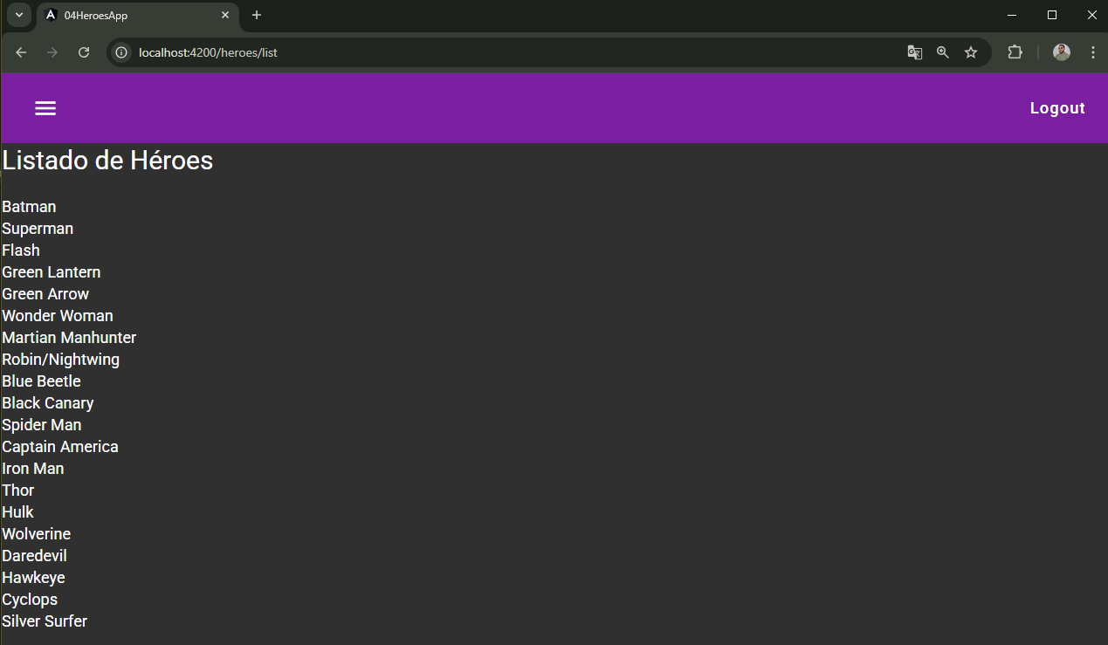
Hay que tener en cuenta que hay que tener el backend activo en un terminal.

